AQF-102계열 4738 1/4
☆C버튼을 누를 때마다 이하의 순서로 디지털 부분이 전환된다. (L 버튼 라이트 버튼)
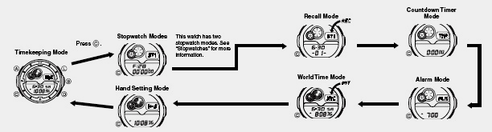

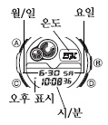
☆시간 날짜 맞추기
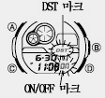
※위 시계는 시계 제작 시 UTC(세계 표준 시각)이 TYO(도쿄)로 설정 되어 있다.

■ 시간/날짜 맞추기
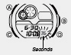
1. 시간 모드 →A 버튼(길게) →옆의 그림처럼 초 부분 디지트 작동
2. C 버튼 →원하는 곳으로 아래 그림처럼
디지트 자리 이동
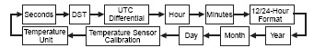
3. 원하는 곳에 디지트를 이동 시키고 B/D 버튼을 사용하여 아래와 같이 변수 변환
화면 | 실행 | 작동
36 | 초를 00으로 맞춘다. | D 버튼
 | 썸머타임의 ON/OFF | D 버튼
 | UTC(표준 시간차 설정) | B/D 버튼
 | 시/분을 조정한다. | B/D 버튼
12H | 12/24 시간 포맷 | D 버튼
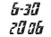 | 월/일을 조정 | B/D 버튼
 | 년을 조정한다. | B/D 버튼

4. 수정 완료 후 A 버튼
■DST(썸머타임) 세팅
1. 시간 모드 →A 버튼→디지트 발광
2. C 버튼 →DST 세팅 화면 이동
3. D 버튼 →DST ON/0FF 설정
4. A 버튼 →세팅 완료

●아날로그 시간 조정
아날로그 시간은 디지털 시간과 연결되어 있다. 그래서, 디지털 시간을 조정할 때 아날로그 시간도 자동으로 조정 된다.
■ 아날로그 시간 세팅
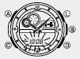
1. 시간 모드 →C 버튼 (6번) →Hand Setting Mode 이동
2. A 버튼 →디지털 시간 디지트 발광
3. D 버튼 →아날로그 시간 조정
4. A 버튼 →세팅 완료
▶만약 아날로그 바늘이 움직인다면 아날로그 시간이 디지털 시간으로 조정이 되기 때문에 설정 화면을 바꿀 필요는 없다. 만약, 이런 일이 일어난다면 바늘이 정지할 때까지 기다려야 한다.
▶만약 오랫동안 버튼을 눌러야 한다면 D 버튼을 시간이 빨리 움직일 때까지 누른다. 그 후 B 버튼을 누른다. 이 작업은 빠른 속도로 움직이는 바늘의 잠금 기능을 설정하는 것이다. 다른 버튼을 누를 때까지 바늘은 빠르게 움직일 것이다. 또한 알람이나 타이머가 소리내기 시작할 때 자동으로 멈출 것이다.

☆스톱워치 사용법
1/100초 단위로99시간59분59초99.99까지 계측 가능. 이 범위를 지나가면 0부터 계속해서 계측한다.
싱글 스톱워치 모드(ST1)는 총 하나의 경과 시간과 랩 타임을 표기한다. 듀얼 모드(ST12) 같은 시간에 주자간의 분리된 랩 타임과 시간차를 알 수 있다.
● 싱글 모드와 듀얼 모드
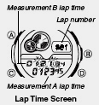
▪스톱워치 모드에서 A 버튼을 눌러 싱글 모드와 듀얼 모드로 전환 가능
▪경과시간 작동 중 모드 변환은 가능하지 않다. A 버튼을 눌러 경과시간을 “0”으로 만들고 다시 A 버튼을 눌러 모드 변환을 한다.
▪지시계는 싱글 모드를 나타내고 지시계는 듀얼 모드를 의미한다.
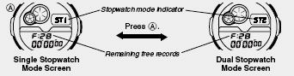
▪DUAL 모드에서 저장 가능한 메모리 수를 보여 준다. 총 50개의 메모리가 가능.
■싱글 모드 설정
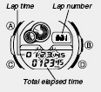
싱글 모드 →D 버튼 →경과시간 측정 시작→랩 타임이 보여지기 위해서는 경과 시간 측정 중에 D 버튼을 누른다. →A 버튼(중지)
▪10초 후 전의 화면은 자동적으로 다음 랩으로 바뀐다.
▪D 버튼을 누름에 따라 저장 가능한 랩 수, 랩 타임, 총 경과 시간이 메모리에 저장된다.
▪랩 넘버들을 1~99까지 이다. 그 후에는 D 버튼을 눌러도 랩 타임이 보이지 않는다.
▪처음 한 시간 동안은 스톱워치 분, 초, 1/100초를 보여주지만 그 후에는 시간, 분, 초의 변화만 보여준다.
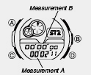
■듀얼 모드 설정
아래의 표는 2주가 혹은 2물체의 측정법을 보여준다.
▪아래쪽 표시가 측정 A 이고 위쪽 표시가 측정 B 이다
▪10초 후 전의 화면은 자동적으로 다음 랩으로 바뀐다.
▪D 버튼 혹은 B 버튼을 누름에 따라 저장 가능한 랩 수, 랩 타임, 총 경과 시간이 메모리에 저장된다.
2/4
▪랩 넘버들은 1~99까지 이다. 그 후에는 D 버튼을 눌러도 랩 타임이 보이지 않는다.
 | 첫 번째 경과시간 | 랩타임 | 다른 경과시간 시작 | 다른 주자의 랩 타임 표시 | 경과시간 모두 0으로 재설정
측정A | D 버튼 | D 버튼 | B 버튼 | B 버튼 | A 버튼
측정B | B 버튼 | B 버튼 | D 버튼 | D 버튼 | A 버튼
▪측정 A 혹은 측정 B의 경과 시간 작동 후 다른 경과 시간은 다른 랩 타임을 보여준다. 측정 A와 측정 B의 차이는 5초간 이다.

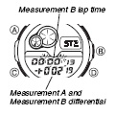
▪”+”,”-“는 같은 랩에서 두 타임의 차이를 보여준다.
▪[-‘-“-]는 10분 이상의 랩 타임 차이를 나타낸다.
▪A 버튼을 눌러 경과 시간을 종료 시키고 재설정한다.
▪처음 한 시간 동안은 스톱워치는 분, 초, 1/100초를 보여주지만 그 후에는 시간, 분, 초의 변화만 보여준다.
■저장된 데이터 다시 불러 내기
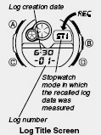
리콜 모드로 들어간다.
가장 나중에 생성된 데이터 기록이 가장 먼저 나타난다.
A 버튼을 눌러 기록들을 스크롤 할 수 있다.
기록들은 1~50까지 이다.
D/B 버튼을 눌러 저장된 기록들을 본다.

■싱글 모드에서 측정된 기록들 불러내가(ST1)
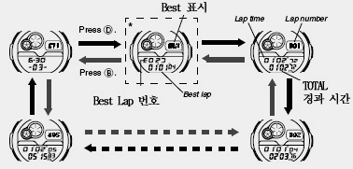
■듀얼 모드에서 저장된 기록들 불러내가(ST2)
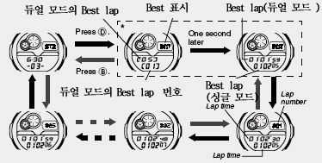
■데이터 삭제하기
▪리콜 모드에서 A 버튼을 눌러 기록들을 스크롤 할 수 있다.
▪B버튼과 D 버튼을 동시에 신호음이 날 때가지 누르고
“CLR”이 깜박거림이 멈출 것이다.

☆타이머 모드
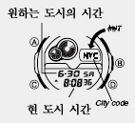
타이머 범위: 1분~100시간
타이머 작동 모드: 자동반복모드, 경과시간 모드(진행 신호음.)
▪모든 작동은 C 버튼으로 작동한다.
▪타이머 시작은 D 버튼을 통하여 가능
■타이머 조정
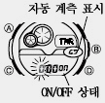
1. 타이머 모드 →A 버튼 →옆 그림처럼 시간 시간 디지트 발광

2. C 버튼 →디지트 자리 아래 그림처럼 이동
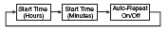

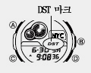

3. D/B 버튼 이용 →원하는 타이머 세팅 및 자동 계측 ON/OFF 선택
4. A 버튼 →세팅 완료

3/4
☆알람 사용법
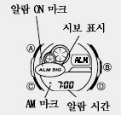
▪모든 기능은 알람 모드에서 C에 의하여 설정된다.

■알람 시간 맞추기
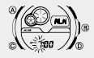
알람 모드 →A 버튼 →디지트 작동 →C 버튼→디지트 자리 이동 →D/B 버튼 →원하는 시간 맞춘다. →A 버튼 →작업 종료
■알람의 ON/OFF
알람 모드에서 D 버튼을 눌러 원하는 알람을 선택
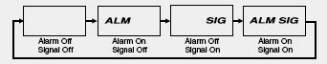
☆월드 타임 모드
▪30개의 시간 구역의 세계 50개 도시의 현재시간을 보여 준다.
▪모든 도시의 현재 시간은 UTC차이를 기준으로 한 것이다.
▪현재 선택된 도시의 시간이 틀린다면, 현 거주지 도시코드가 틀린 것이다. 먼저 현 거주지 도시 코드를 조정하여 주시기 바랍니다.
▪월드 타임 모드에서 모든 작동 버튼은 C 버튼으로 작동된다.
■다른 도시의 시간 보기
▪월드 타임 모드에서 D/B버튼을 눌러 도시 코드의 시간을 확인 한다.
▪현재 시간이 틀린 경우 시간 모드에서 거주도시 설정을 확인한다.
■월드 타임에서 썸머 타임의 선택
타임모드 →B/D 버튼 →썸머타임을 선택할 도시 코드를 찾는다. →A 버튼 →썸머 타임 ON/OFF 디지트 작동

▪썸머 타임을 선택 되었을 때 DST 지시계가 월드 타임 모드에서 작동한다.
▪썸머타임 지시계는 현재 표시된 도시에서만 작동된다.
▪썸머타임은 표준시간보다 한시간 앞당겨진 시간이며 모든 도시가 사용하지는 않는다.
☆백라이트
▪어떤 모드에서도 L 버튼을 누르면 라이트가 1.5초간 켜진다.
■자동 백 라이트 ON/OFF
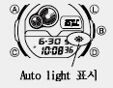
시간 모드에서 D 버튼을 약 2초간 누르고 있으면 자동 백 라이트는 ON/OFF 된다.

▪시간을 볼 때 지평선을 수령으로 하여 손목을 40°이상 돌려서 확인 한다.
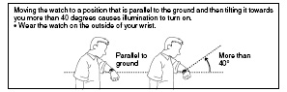

☆참조
■온도계
이 시계는 매 홀수 분에 온도계 화면에 마지막에 읽어진 수치가 온도계 모드에 나타날 것이다. 또한 각각의 수치들은 저장이 가능하다.
▪℃와 ℉로 전환하여 표기 할 수 있다.
▪온도계 화면은 단위 0.1℃(0.2℉), 범위 -10.0℃에서 60.0℃(14℉~140℉)에서 움직이다.
■온도계 수정
▪시간모드에서 A 버튼 디지트 작동
▪C 버튼을 9번 눌러 온도계 선서 측정 모드가 작동 하도록 한다.
▪D/B 버튼을 사용하여 원하는 시간을 맞춘다.
▪온도계 화면은 단위 0.1℃(0.2℉), 범위 ±10.0(±18℉)에서 바꿀 수 있다.
▪”--, -“는 범위 밖의 값이다.
▪A 버튼 작업종료

4/4

